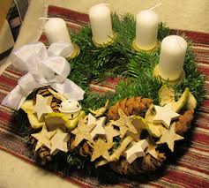
na
Vánoční dílničku
která se bude konat v
sobotu 26.11. 2016
od 13:00 hod. v baráčku na Samšině
Výroba adventních věnců a vánočních ozdob

